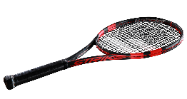ГАУ КО "СШ "Победа" 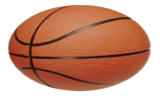

набор детей на 2021-2022 тренировочный год на в отделения спортивной подготовки по видам спорта:

------------------------------------------------------------------------------
- ТЕННИС 7-8 лет (2014-2013 гг.р. мальчики, девочки) Тренер Зенина Ирина Артуровна.
- БАСКЕТБОЛ 10-11 лет и младше (2010-2011 гг.р. мальчики, девочки) ВЫСОКИЙ РОСТ ПРИВЕТСТВУЕТСЯ! Предварительная консультация с тренером по телефону 8(903)812-16-14, Тренер Курносов Андрей Николаевич.
---------------------------------------------------------------------------------------------------------------------
ЗАПИСЬ В ГАУ КО "СШ "Победа": с 13 августа по 13 сентября 2021г. с 9.00 до 17.00 (обед 13.00-14.00) (кроме выходных) при записи необходимо предоставить следующие документы:
- копия свидетельства о рождении ребенка
- медицинская справка от педиатра с указанием группы здоровья, подтверждающая отсутствие у поступающего противопоказаний для занятий данным видом спорта
- фотографии поступающего в количестве 2 шт. в блоке, в формате 3х4
- УИН (универсальный индивидуальный номер) ГТО (при наличии)
Наш адрес: г. Калуга, Ул. Суворова 179, Тел. для справок: 54-63-88, 54-36-25.

